Статья учителя физики МБОУ Слободищенской СОШ Сычевой Елены Дмитриевны
по теме «ВЛАЖНОСТЬ ВОЗДУХА»

В окружающем нас воздухе практически всегда находится некоторое количество водяных паров. Влажность воздуха зависит от количества водяного пара, содержащегося в нем.
Сырой воздух содержит больший процент молекул воды, чем сухой.
Большое значение имеет относительная влажность воздуха, сообщения о которой каждый день
звучат в сводках метеопрогноза.

Относительная влажность — это отношение плотности водяного пара, содержащегося в воздухе, к плотности насыщенного пара при данной температуре, выраженное в процентах.
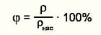
ТОЧКА РОСЫ
Сухость или влажность воздуха зависит от того, насколько близок его водяной пар к насыщению.
Если влажный воздух охлаждать, то находящийся в нем пар можно довести до насыщения, и далее он будет конденсироваться.
Признаком того, что пар насытился является появление первых капель сконденсировавшейся жидкости - росы.
Температура, при которой пар, находящийся в воздухе, становится насыщенным, называется точкой росы.
Точка росы также характеризует влажность воздуха.
Примеры: выпадение росы под утро, запотевание холодного стекла, если на него подышать, образование капли воды на холодной водопроводной трубе, сырость в подвалах домов.

ИЗМЕРЕНИЕ ВЛАЖНОСТИ
Для измерения влажности воздуха используют измерительные приборы - гигрометры.
Существуют несколько видов гигрометров, но основные: волосной и психрометрический.
Так как непосредственно измерить давление водяных паров в воздухе сложно, относительную влажность воздуха измеряют косвенным путем.
Принцип действия волосного гигрометра основан на свойстве обезжиренного волоса ( человека или животного) изменять свою длину в зависимости от влажности воздуха, в котором он находится.

Волос натянут на металлическую рамку. Изменение длины волоса передаётся стрелке, перемещающейся вдоль шкалы. Волосной гигрометр в зимнее время являются основным прибором для измерения влажности воздуха вне помещения.
Более точным гигрометром является гигрометр психрометрический – психрометр
( по др. гречески "психрос" означает холодный).
Известно, что от относительной влажности воздуха зависит скорость испарения.
Чем меньше влажность воздуха, тем легче влаге испаряться.

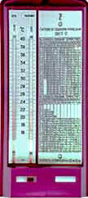

В психрометре есть два термометра. Один - обычный, его называют сухим. Он измеряет температуру окружающего воздуха. Колба другого термометра обмотана тканевым фитилем и опущена в емкость с водой. Второй термометр показывает не температуру воздуха, а температуру влажного фитиля, отсюда и название увлажненный термометр. Чем меньше влажность воздуха, тем интенсивнее испаряется влага из фитиля, тем большее количество теплоты в единицу времени отводится от увлажненного термометра, тем меньше его показания, следовательно, тем больше разность показаний сухого и увлажненного термометров.
Определив разность показаний сухого и увлажненного термометров , по специальной таблице, расположенной на психрометре, находят значение относительной влажности.

ИНТЕРЕСНО
Для здоровья человека вредны как чрезмерная сухость воздуха, так и большая влажность.
Наиболее комфортная влажность воздуха для человека лежит в пределах 40—60%.
___
Высокую температуру легче переносить в сухом воздухе. Жара в сухой пустыне может не так сильно изнурять, как 25 градусов после сильного дождя , когда влажность воздуха очень высока. Чтобы не перегреться, организму в жару надо сильно потеть. Однако при высокой влажности пот не будет высыхать и не даст охлаждения тела.
___
При высокой температуре воздуха и низкой влажности человек, потея, выводит влагу из организма в основном через кожу ,а не через почки. Это свойство организма используется в медицине при заболеваниях почек.

ЧТО ТЯЖЕЛЕЕ?

Что тяжелее: 1 кубометр сухого воздуха или влажного?
(кубометр влажного воздуха есть смесь кубометра водяного пара с кубометром сухого воздуха)
Пародоксально, но при одинаковом давлении и температуре 1 кубометр влажного воздуха не тяжелее,
а легче, чем кубометр сухого воздуха! Дело в том, что давление каждой составной части газовой смеси меньше её общего давления, которое и для сухого и для влажного воздуха одинаковое. А при уменьшении давления уменьшается и вес единицы объема газа.

ПОЧЕМУ?
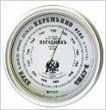
Прочитав внимательно эту страницу, тебе не составит труда ответить на следующий вопрос:
сырой воздух должен иметь большую плотность, чем сухой, так как содержит большее количество молекул воды. Но почему жепри увеличении абсолютной влажности перед дождем барометр "падает", показывая уменьшение давления, связанное с уменьшением плотности воздуха?
Идем думать!

Как сделать психрометр своими руками?
Берутся два абсолютно одинаковых комнатных термометра
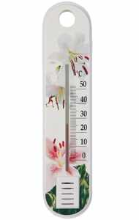
Для начала тестируем их: ставим в тень рядом друг с другом на 15 мин. По истечению времени сверяем, если показывают одинаковую температуру - приступаем к следующему шагу, если разница хотя бы в 1 градус, то наш прибор будет давать не хилую погрешность (до 12%), так что уделяем особое внимание выбору термометра!
Далее к шарику одного из термометров привязываем скрученный в трубочку кусочек марли (в моём случае ватный диск), второй конец которой будет погружен в ампулу с дистиллированной водой (продается в аптеке).
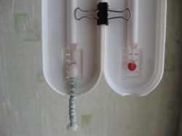

Оба термометра крепятся на щиток или любое другое крепежное приспособление

И подвешиваем на крючки.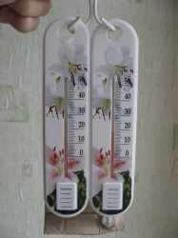
Готово!
Таким образом мы получили два термометра: "сухой" и "влажный". Испарение воды с поверхности влажного термометра приводит к понижению его температуры. Второй же, сухой термометр, показывает обычную температуру воздуха. Принцип действия основан на разности показаний термометров в зависимости от влажности окружающего воздуха. Измеренные психрометром значения температур можно перевести в значение относительной влажности воздуха по специальной таблице: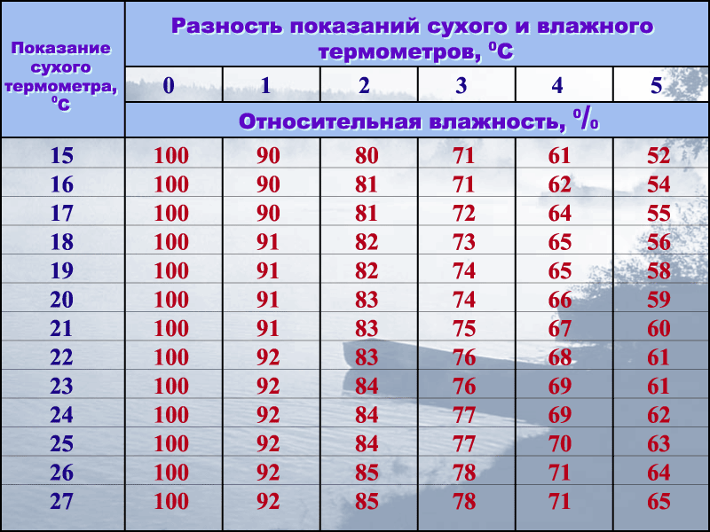
На заметку: Вода в ампуле со временем будет испаряться, нельзя допускать полного высыхания марли, иначе данные прибора будут не верны!

Для родителей!!!
Хорошее самочувствие человека зависит от многих факторов, один из которых – необходимый уровень влажности и чистоты воздуха. Влажность и чистота воздуха в обычной квартире далеки от идеальных , и происходит это потому, что мы живем в квартирах, где воздух далек от природной чистоты, кроме того, отопление, бетонные стены поглощают последнюю влагу. Зимой влажность в квартире падает до 20–30 %, в то время, как естественная влажность воздуха составляет 55–60 %. Это приводит к дискомфорту, усталости, болезни.
Сухой воздух препятствует попаданию кислорода в систему кровообращения. Симптомы недостаточного потребления кислорода – истощение, усталость, увеличивается восприимчивость к инфекции. Пересыхает слизистая оболочка органов дыхания, в результате чего увеличивается восприимчивость к инфекции и различным респираторным заболеваниям. Особенно страдают дети, если воздух в комнате слишком сухой, у ребенка пересыхает слизистая, закладывает нос, и он часто просыпается ночью. Сухой воздух и детские дыхательные пути – плохие соседи. Так же из-за недостаточной влажности воздуха могут возникнуть проблемы при грудном вскармливании – у ребенка пересыхает слизистая оболочка полости рта и, как следствие, боль при сосании. При температуре 25 градусов и влажности воздуха 20 % (а именно такая влажность зимой в комнате с центральным отоплением) ребенок только с дыханием на увлажнение вдыхаемого воздуха тратит около 30–50 мл жидкости в час (посчитайте, сколько за сутки). А ведь у малыша на счету каждый грамм .
Сухость кожи. Недостаток влаги в воздухе ускоряет испарение воды с кожи. Она становится сухой, грубой и начинает шелушиться. Становится старой и некрасивой. Кожа на 70 % состоит из воды. Процентов 12 из них помещается в роговом слое, толщиной лишь в сотую долю миллиметра. Он защищает нижележащие слои, в которых сохраняются основные резервы влаги. Поэтому поддержание влажности в помещении на уровне 50–60 % и регулярный уход увлажняющими препаратами поможет Вам продлить его долголетие и сохранить молодость Вашей кожи
Сухой воздух противопоказан аллергетикам и астматикам. Для сухой кожи необходимы маски с увлажняющим эффектом. Пригодятся любые молочные продукты, фрукты, овощи. Необходимо пользоваться увлажняющим кремом и кислородосодержащими масками.
Сухой воздух действует на мебель и паркет. Они постепенно теряют изначальный внешний вид. Начинают ссыхаться и со временем появляются трещины. При сухом воздухе происходит отслаивание краски от картины. Особенно опасен сухой воздух для музыкальных инструментов, которые рассыхаются, трескаются и выходят из строя
От сухого воздуха портятся растения. У них начинают сохнуть кончики листьев, растения теряют декоративность или даже постепенно погибают. Бесполезно усиленно поливать такие растения, это даже вредно. В природе корни не являются основным источником влаги для этих растений, корни просто неспособны напитать влагой растение. И растение будет постепенно умирать даже при правильном и своевременном поливе.-
Интервью офтальмолога: “Неблагоприятное воздействие сухого воздуха на глаза испытывают 12 % больных, обращающихся к врачу в возрасте до 40 лет и свыше, 60 % пациентов старше 50 лет. Сухой воздух вызывает раздражения у тех, кто носит контактные линзы
Для поддержания оптимальной влажности воздуха необходимо применять увлажнители воздуха.
Основные типы увлажнителей.
1. Традиционные. Они забирают сухой воздух, прогоняют его через синтетические диски или увлажненные фильтры и возвращают его в комнату увлажненным и очищенным. Автоматически обеспечивают комфортный уровень влажности и не требуют дополнительных приборов контроля.
2. Ультразвуковые. Они наиболее эффективные из существующих увлажнителей воздуха. Пар в них создается за счет колебаний высокой частоты при помощи ультразвуковой мембраны.

